Výroba biopolymeru
Pracovní list je vhodný pro žáky střední školy. Žáci se seznámí s přípravou biopolymeru – škrobu, zopakují si učivo o biopolymerech, jejich dělení a složení.

- Pokus: Výroba biopolymeru

________________________________________________________

- Po zhlédnutí videa připravte vlastní biopolymer.

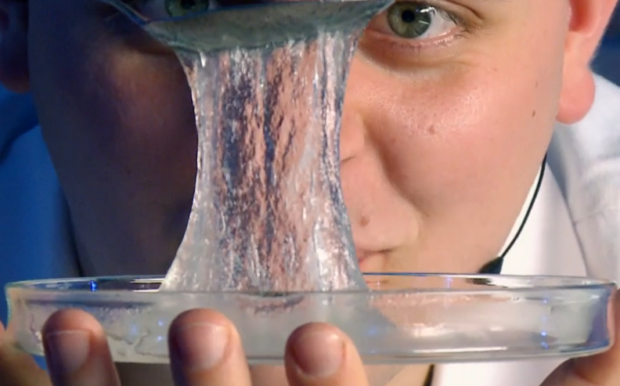

- Vysvětlete pojem biologická makromolekula – biopolymer:

…………………………………………………………………………………………………………………………………………………………………………………………………………………………………………………………………………………………………………………………………………………………………………………………………………………………………………………………………………………….

- Doplňte tabulku:

biopolymer | základní stavební jednotka | příklad monomeru, u NK složení
polysacharidy
bílkoviny
nukleové kyseliny
polyterpeny

- Vysvětlete pojmy:

polymerační stupeň ……………………………………………………………….
kopolymer ……………………………………………………………….
homopolymer ………………………………………………………………

Co jsem se touto aktivitou naučil(a):

………………………………………………………………………………………………………………………………………………………………………………………………………………………………………………………………………………………………………………………………………………………………………
Autor:
Toto dílo je licencováno pod licencí Creative Commons [CC BY-NC 4.0]. Licenční podmínky navštivte na adrese [https://creativecommons.org/choose/?lang=cs].

